Seguridad y prueba del asiento infantil para automóvil: Información para los padres

Si su bebé nació antes de las 37 semanas, es posible que participe en una prueba al colocarlo en el asiento infantil para automóvil (también conocido como “prueba de asiento infantil”) antes de recibir el alta del hospital. Esta prueba tendrá una duración aproximada de 1 a 2 horas durante las cuales se monitorizará la frecuencia cardíaca y la respiración de su bebé. La prueba determinará si su bebé puede tolerar estar en el asiento infantil para automóvil durante el viaje.

Su bebé debe viajar viendo hacia la parte posterior del automóvil y en el asiento trasero hasta que cumpla 2 años de edad o sobrepase los requisitos de talla y peso máximos para ese asiento, ya que esa es la posición más segura para hacerlo. Asegúrese de haber leído todas las instrucciones de seguridad que vienen con el asiento infantil para automóvil como también el manual de instrucciones de su vehículo para aprender a instalar correctamente el asiento infantil antes del día del alta. Muchos departamentos de bomberos, estaciones de policía y hospitales tienen disponible personal certificado especializado en la seguridad del niño como pasajero, y ellos podrán ayudar a los padres y las familias a determinar si su asiento infantil para automóvil está instalado correctamente.

Jamás use un portabebés en el carro en lugar de un asiento infantil para automóvil. Un asiento infantil para automóvil mira hacia la parte posterior del auto solamente y cuenta con un aditamento desmontable que se conecta convenientemente a la base instalada en el carro. Este asiento infantil para automóvil proporciona el mejor ajuste para los recién nacidos y para los bebés más pequeños y se puede utilizar para pesos entre las 4 libras y las 40 libras, según el modelo de asiento. Un asiento convertible es más grande y pesado y puede crecer junto con las necesidades de su hijo. Su uso recomendado es desde el nacimiento hasta una talla de 50 pulgadas. Para bebés prematuros, este tipo de asiento puede ser demasiado grande para usarlo en un inicio. Lo puede utilizar mirando hacia la parte posterior del carro hasta que su hijo cumpla con los requisitos de los 2 años. Posteriormente se puede utilizar mirando hacia la parte frontal del carro hasta que se cumpla el límite de peso; luego puede utilizar solo un asiento de aumento de altura. Este tipo de asiento infantil para automóvil se queda dentro del auto.

Asegúrese de que los cinturones del asiento infantil estén bien colocados y que queden cómodos contra el pecho del bebé. Solo deberían caber dos dedos entre el bebé y los cinturones. Los cinturones flojos no ofrecen máxima seguridad. Todos los asientos infantiles para automóvil tienen una fecha de caducidad. Revise esta fecha en su asiento para ver cuando caduca. Si no puede localizar la fecha de caducidad, comuníquese con el fabricante del asiento.

Cuando maneje su carro con su bebé como pasajero, trate de que lo acompañe otro adulto que se pueda sentar atrás con el bebé y pueda supervisarlo. Cuando viaje sin otro adulto, recuerde sacar a su bebé del carro. Recuerde que nunca debe dejar a su bebé solo en un carro.
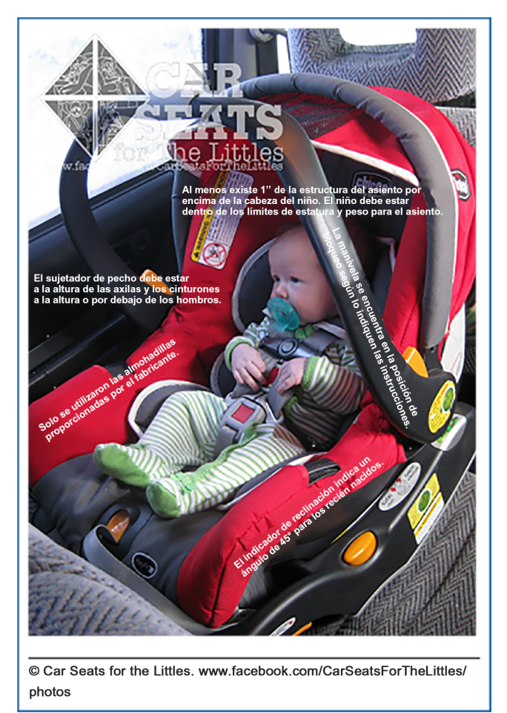
Algunos consejos adicionales sobre cómo mantener a su bebé seguro durante el viaje en carro:
- Utilice el asiento infantil para automóvil y los cinturones de seguridad en cada viaje que haga, incluso si es un trayecto corto.
- Jamás use un asiento infantil para automóvil que haya estado en uso al momento de ocurrir un accidente. Para obtener más información, visite www.nhtsa.gov.
- Nunca utilice un asiento infantil para automóvil de segunda mano, ya sea de una venta de garaje o uno de un familiar o amigo, ya que no sabe si ha sido dañado en un accidente o ha sido retirado del mercado por el fabricante.
- Jamás use almohadillas u otros productos que no vinieron con el asiento.
- Jamás use un asiento infantil para automóvil que se haya retirado de la venta. Al comprar el asiento infantil para automóvil, asegúrese de completar y enviar el formulario de registro del asiento. Esto garantizará que usted recibirá información acerca de si su asiento se retira de la venta por algún motivo.
- Para obtener información actualizada, visite www.safekids.org/ultimate-car-seat-guide.

